Hvordan opprette Resource groups og Key Vaults

Denne guiden viser hvordan du kan opprette Resource groups og Key Vaults slik at secrets kan legges til og tilgjengeliggjøres for applikasjonen.

Forutsetninger
- Tilgang til UKE sin Github. Se eventuelt "Få tilgang til organisasjonen oslokommune-uke Qå github.com".
- Opprettet en tenant. Spør Team Kjøremiljø dersom dette må gjøres først.

Opprette Resource group

- Klon httQs://github.com/oslokommune-uke/azure-keyvault-terraform-config.
- Opprett en mappe under yaml/<virksomhet>/<team>/<miljø>/ mappen skal ha samme navn som resource groupen og skal alltid følge konvensjonen rg-
ma rvin-<virksomhet>-<funksjonsområde>-<miljø>. Ett eksempel på en resource group kan være rg-marvin-uke-keycloak-prod.
- Opprett en yaml fil med samme konvensjon som mappa. Innholdet av yaml fila er føglende:

name: "rg-marvin- ... " access:
entra_group_reader:
  - "<OBJECT_ID>" # DS-MARVIN_ ...
entra_service_principal:
  - "<OBJECT_ID>" # <virksomhet> - SAS <team> Keyvault Read <miljø> entra_group_kv_admin:
  - "<OBJECT_ID>" # DS-MARVIN_ ...

- entra_group_reader er object id på AD gruppa som skal ha les tilgang til keyvaultet i Azure portalen.
- entra_group_kv_admin er object id på AD gruppa som skal ha admin tilgang til keyvaultet i Azure portalen.




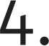



















entra_service_principal













Opprette Key Vault
keyvault.yaml

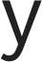






























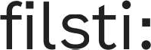
keyvaults
yaml/<virksomhet>/<team>/<miljø>/<rg-min-resource-group>/keyvaults/mitt-

https://github.com/oslokommune-uke/azure-keyvault- terraform-config








































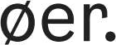
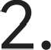








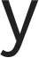


































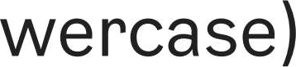







































































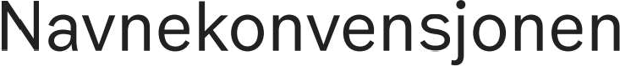
















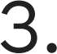


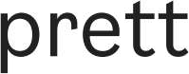



yaml/uke/<team>/prod/<rg-min-resource-group­ prod>/keyvaults/<keyvault>-prod.yaml yaml/uke/<team>/test/<rg-min-resource-group­ test>/keyvaults/<keyvault>-preprod.yaml yaml/uke/<team>/test/<rg-min-resource-group­ test>/keyvaults/<keyvault>-test.yaml yaml/uke/<team>/test/<rg-min-resource-group­ test>/keyvaults/<keyvault>-dev.yaml
name "<tenant>-<applikasjon>-<miljø>"
tenant
applikasjon
-<miljø>

#uke-kjøremiljø



Videre lesing





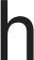








  administrere secrets 

